新 书 推 荐

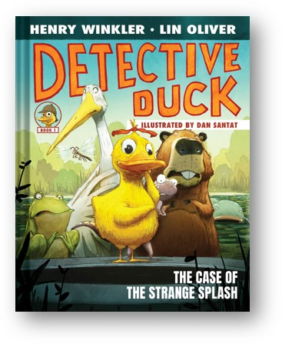
中文书名：《鸭子侦探之奇怪的落水声》
英文书名：DETECTIVE DUCK series book1: THE CASE OF THE STRANGE SPLASH
作 者：Henry Winkler, Lin Oliver, Dan Santat (Illustrator)
出 版 社：Abrams
代理公司：Abrams/ANA
页 数：80页
出版时间：2023年10月
代理地区：中国大陆、台湾
审读资料：电子稿
类 型：桥梁书

艾美奖获奖演员、儿童读物作家、《纽约时报》畅销书作家的强强联合

喜欢《柳林风声》这类动物故事的小朋友一定会对这本也爱不释手

柳柳长大了想当一个侦探，爸爸和朋友都给了她鼓励
当人类威胁到山茱萸池塘的动物们的生活的时候
侦探柳柳能不能解决谜团，恢复山茱萸池塘的宁静生活呢？

本书角色立体，童心满满
爸爸的水坝永远建不完
朋友萨尔不擅长抓食物但喜欢看漫画书
鲶鱼哈里的脾气不太好……
写作手法引人入胜，大朋友和小朋友都能静下心来阅读
画风生动，图文并茂
从动物的视角探讨人类造成的环境问题引人深思

第二册于2024秋季出版！

内容简介：

柳柳·阿羽·麦克水獭，人称鸭子侦探，是一只解决犯罪问题的（而且非常早熟）小鸭子。她的爸爸是一只水獭，名叫水獭·麦克水獭。爸爸给她起了这个名字是因为他最喜欢的那棵树是柳树，而且柳柳身上长着黄色的羽毛。她和她的动物伙伴们住在山茱萸池塘，这个美丽的池塘位于英格兰，毗邻人类露营地——“惬意生活”。山茱萸池塘一直是一个纯净的地方，这里水体清澈，野生动物丰富，柳树投下阴凉的绿荫，但现在出现了令人费解的问题——人类对自然的破坏所产生的谜团，如水污染、垃圾、气候变暖和人类入侵。

幸运的是，鸭子侦探已经着手处理此事，在这些令人费解的谜团失控并破坏动物们的栖息地之前，解决了这些谜团！她带着收集线索的挎包、她的逻辑思维和无尽的好奇心，大胆地前往以前没有池塘生物去过的地方，决心揭开这些谜团，解决困扰着她心爱的山茱萸池塘的所有环境问题！

本书卖点：

【畅销书作家团队】温克勒和奥利弗的《外星巨星》是《纽约时报》的即时畅销书，而桑塔特有许多畅销和获奖的图画书和漫画。

【内容引人入胜】在这套新的章节书系列中，搞笑的文字和全彩的插图贯穿始终，是喜欢《黑衣公主》和《小猪梅西》读者的完美选择。

【环保话题】每个谜题都包括环境相关的信息，并讨论了人类对环境和以环境为家的动物的影响。

作者简介：

亨利·温克勒（Henry Winkler）是演员、编剧、导演和制片人，他创造了一些最具代表性的电视角色，包括《欢乐时光》中的阿瑟·方奇·方泽雷利（Arthur Herbert Fonzarelli）和《巴瑞》中的吉恩·库西诺（Gene Cousineau），并因为后者获得艾美奖最佳男配角奖。他在电影《他们从哪里找到19个孩子？》中担任旁白和执行制片人，这部电影在1978年获得了奥斯卡最佳长篇纪录片奖。

林·奥利弗（Lin Oliver）是一位儿童读物作家，也是电视和电影的作家和制片人。她是儿童图书作家和插画家协会（SCBWI）的联合创始人，目前负责管理其慈善部门。

丹·桑塔特（Dan Santat）是《纽约时报》的畅销书作者，出版了100多本儿童读物，包括《Are We There Yet》、《After the Fall》和让他拿下美国最权威的绘本奖项——凯迪克奖的《The Adventures of Beekle: The Unimaginary Friend》。他和他的妻子、两个孩子住在南加州，他们养了很多宠物。

内文插图：

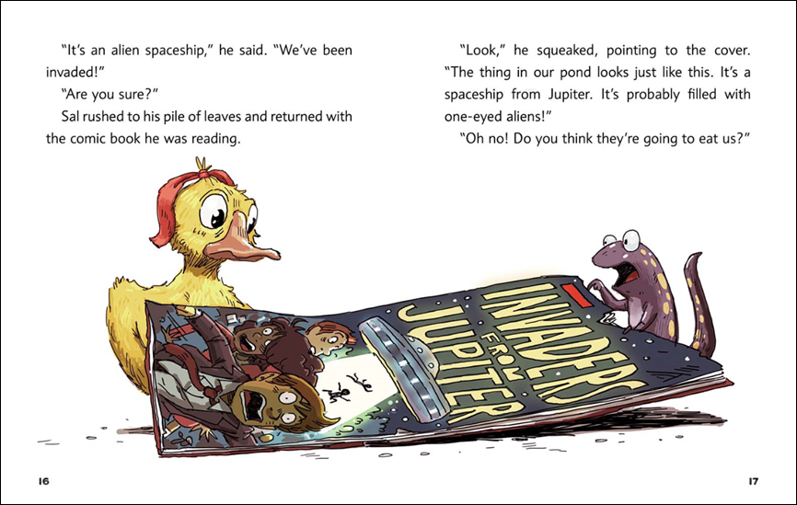
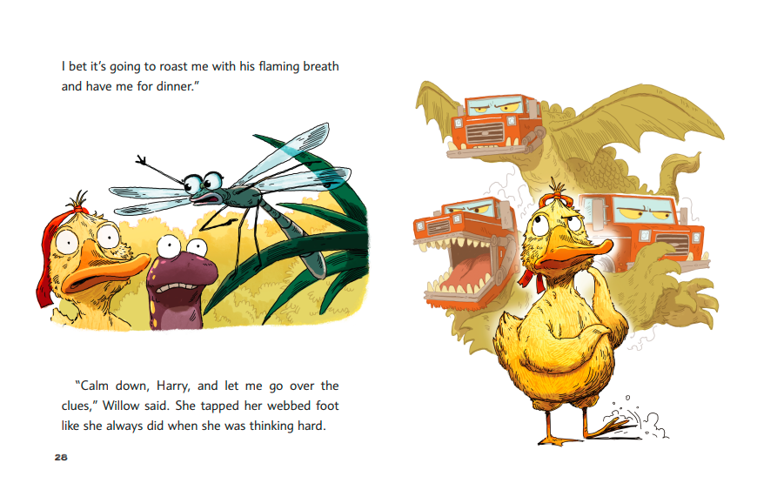
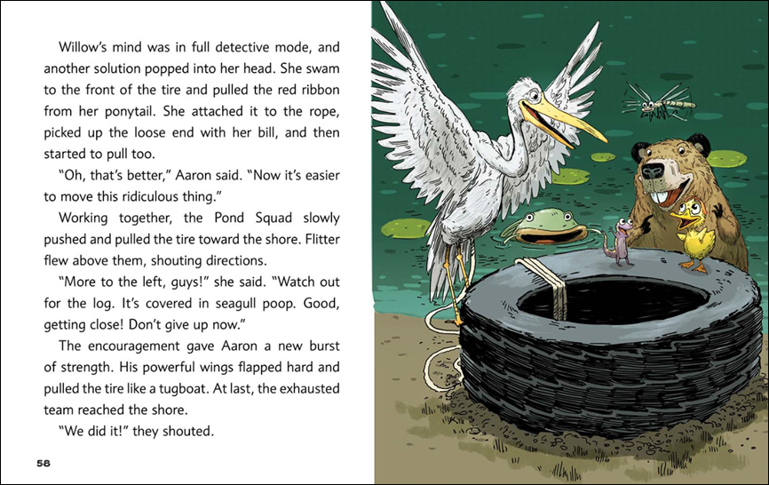

谢谢您的阅读！
请将回馈信息发至：Echo Xue（薛肖雁）
安德鲁﹒纳伯格联合国际有限公司北京代表处
北京市海淀区中关村大街甲59号中国人民大学文化大厦1705室, 邮编：100872
电话：010-82449325
传真：010-82504200
Email: Echo@nurnberg.com.cn
网址：www.nurnberg.com.cn
微博：http://weibo.com/nurnberg
豆瓣小站：http://site.douban.com/110577/
微信订阅号：ANABJ2002

